ПИШПЕК
Сведения для этой эпохи пока не найдены
42.86826, 74.60950

Фотография пока не добавлена
РУССКИЙ
Сведения для этой эпохи пока не найдены.

ФРУНЗЕ
Дом по улице Энгельса
42.86826, 74.60950
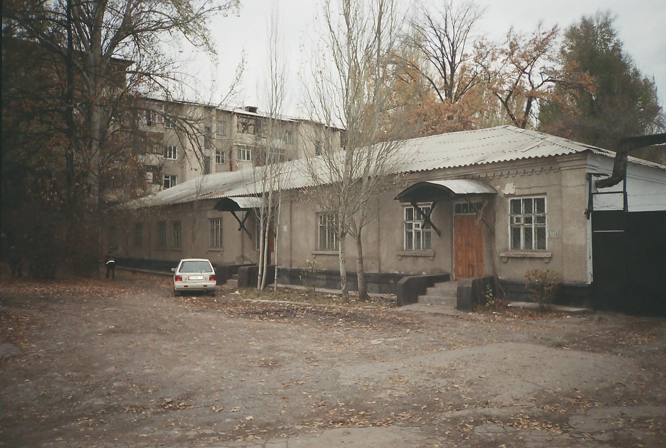
Дом по улице Энгельса
РУССКИЙ Дом по улице Энгельса
, между Советской и Краснооктябрьской.
Источник: https://bimap.su/description/frunze/104_KIRNIIJ.txt · BIMAP
Фотографии и материалы принадлежат их авторам; лицензия не указана

БИШКЕК
Сведения для этой эпохи пока не найдены
42.86826, 74.60950

Фотография пока не добавлена
РУССКИЙ
Сведения для этой эпохи пока не найдены.

